# Manual de usuario – Iniciar ejecución del bot

Esta guia sirve para poder ejecutar todos los bots manualmente desde la maquina virtual.

## Paso 1: Ejecutar bot desde UiPath Assistant

Abrir aplicacion “UiPath Assistant”. Una vez abierto, se mostrará la lista de bots disponibles para ejecutar. Puede buscar el bot correspondiente usando el campo de busqueda y escribiendo “ReporteDiarioRAVA”. En este ejemplo, se va a mostrar cómo ejecutar este bot desde el Assistant paso a paso.  
Una vez que lo encuentre en la lista, haga click en el nombre del bot. Si es la primera vez, en el panel derecho le va a mostrar que se estan instalando las dependencias del bot.

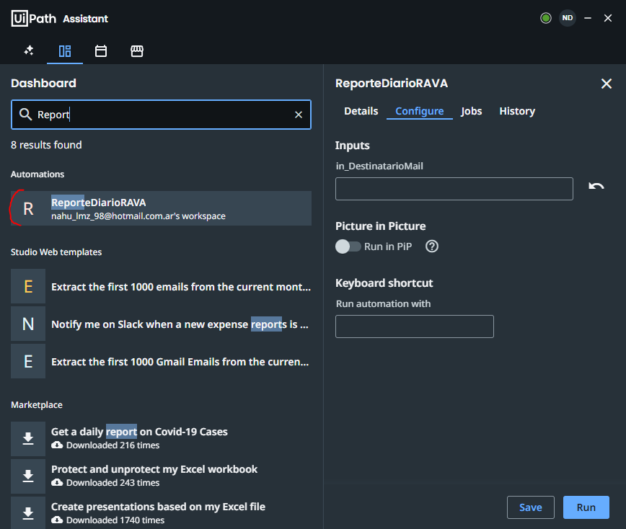

Después se va a desplegar un menú a la derecha indicando los parámetros necesarios a configurar antes de ejecutar el bot (en el menu de “Configure” o “Configuracion”).   
El único input que pide este bot es una direccion de correo electronico “in_DestinatarioMail”.

Este correo le va a permitir saber al bot a qué correo debe enviar las notificaciones o los resultados finales. (En caso de que no ingrese ningun correo electronico, el bot usará uno por default).

Una vez que crea que terminó con la configuración de correo electronico, presione el boton “Run”, para iniciar su ejecucion.

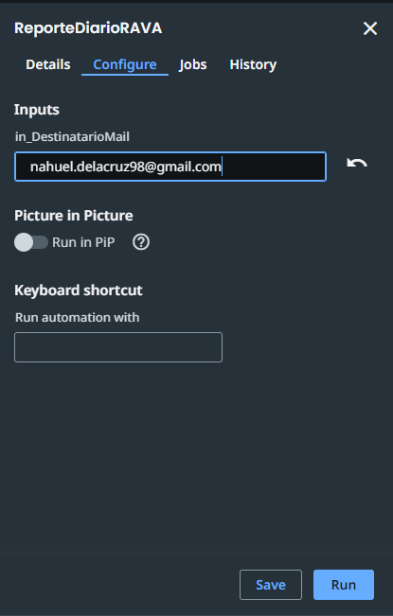

Después de presionar el botón, se va a mostrar el estado del bot mientras corre como en la siguiente imagen. El usuario tiene la posibilidad de detener la ejecución del bot si así lo precisara (ya sea porque ve que no esta corriendo como se espera o por algún otro motivo).

Para detener el bot, lo que tiene que hacer es simplemente presionar el botón “Stop”.

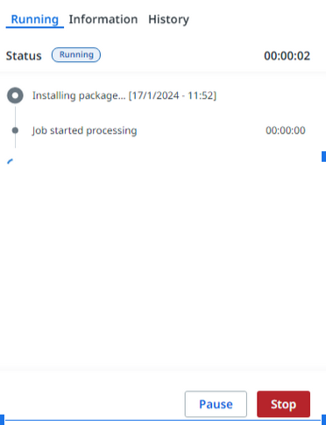

Como resultado final, el usuario deberia recibir un correo electronico enviado por el bot con el reporte diario de RAVA como archivo adjunto. A continuacion se muestra un ejemplo del mail:  
